Проведение мероприятия, посвященного Дню физкультурника
24.08.2016
14.08.2016 команда ГБУ г. Москвы «Центр досуга и спорта «Маяк» приняла участие в окружном спортивном празднике, посвященном Дню физкультурника.
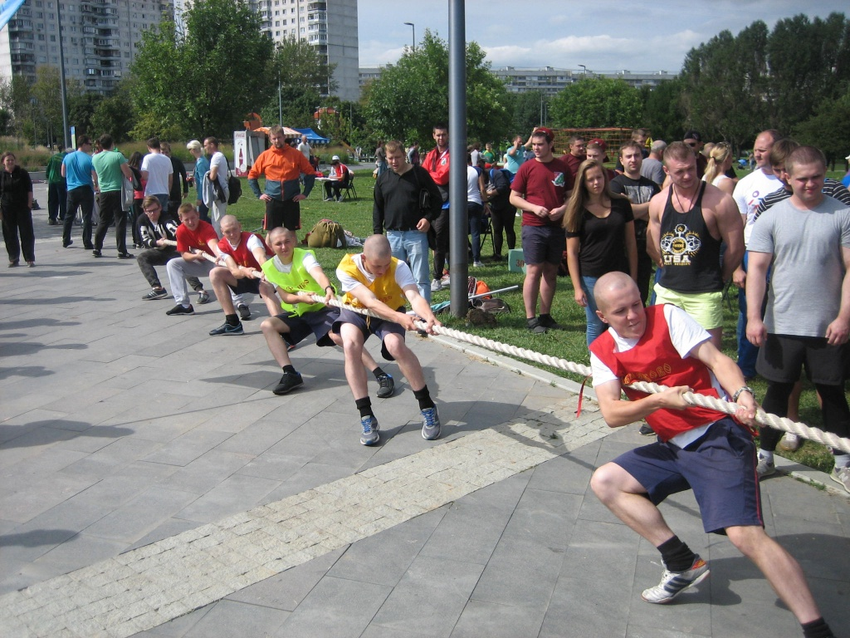

Адрес страницы: http://zyablikovo.mos.ru/organization-of-recreational-social-educational-health-and-sportivnoy-work-with-the-population-by-pl/detail/3602261.html
Управа района Зябликово города Москвы

